教师助教评教操作手册
一、电脑端
1、登录后点击主页“工作台”下方的“评教助教”
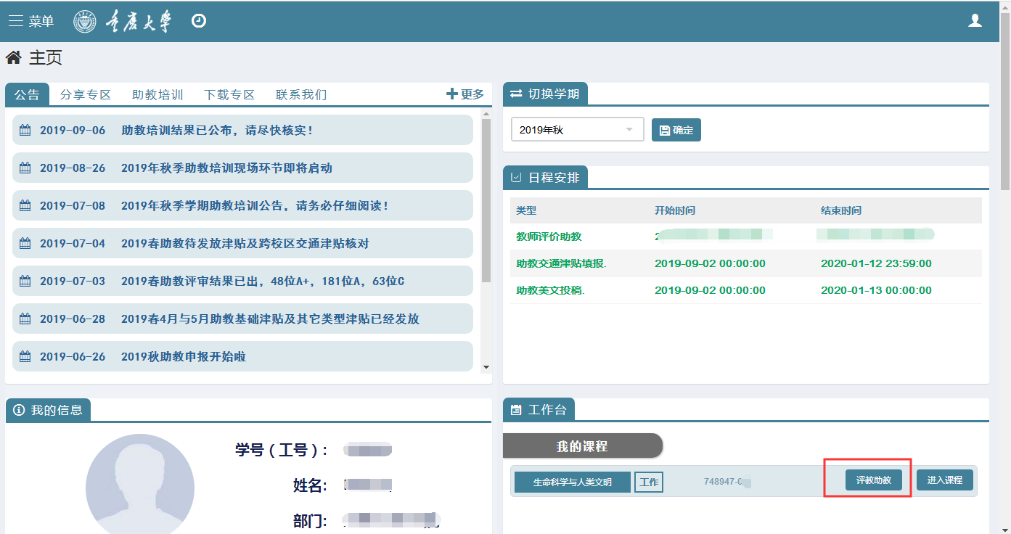
2、进入评教页面评教，该教学班需要评教的助教均在页面有显示，按助教评教指标分项评价，点击“提交”完成对该位助教的评教，如下图：
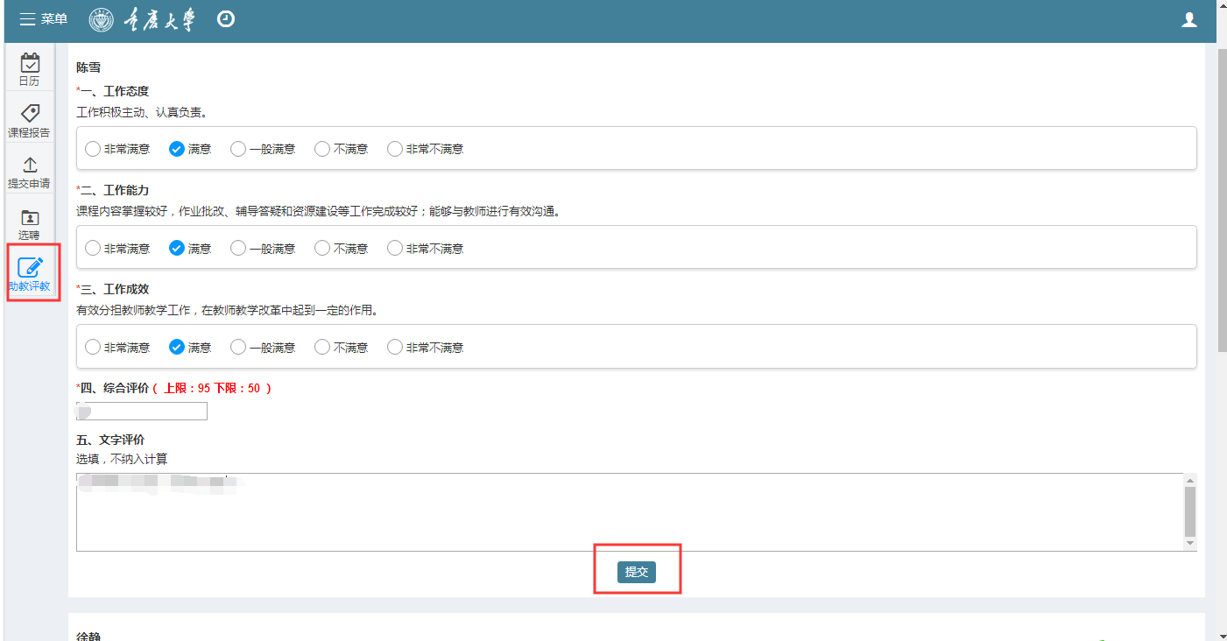
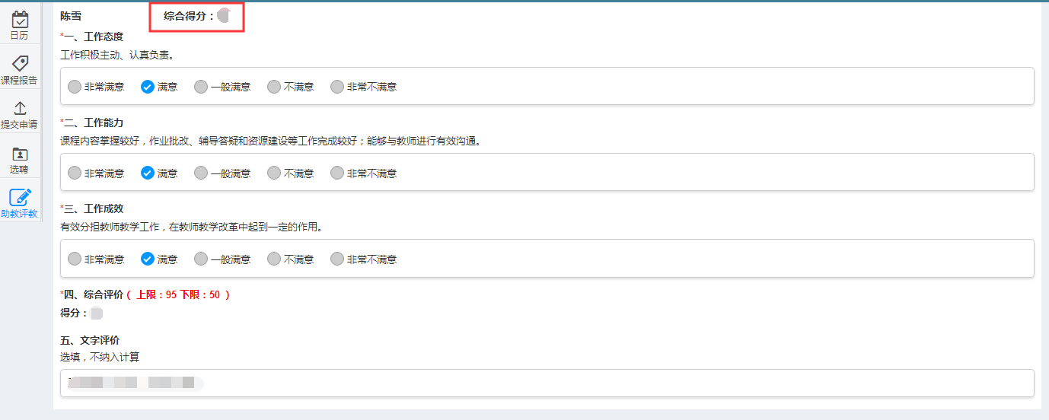
3、如果该教学班有多位助教，则可继续向下滑动，继续分项评教，完后点击“提交”，如下图：
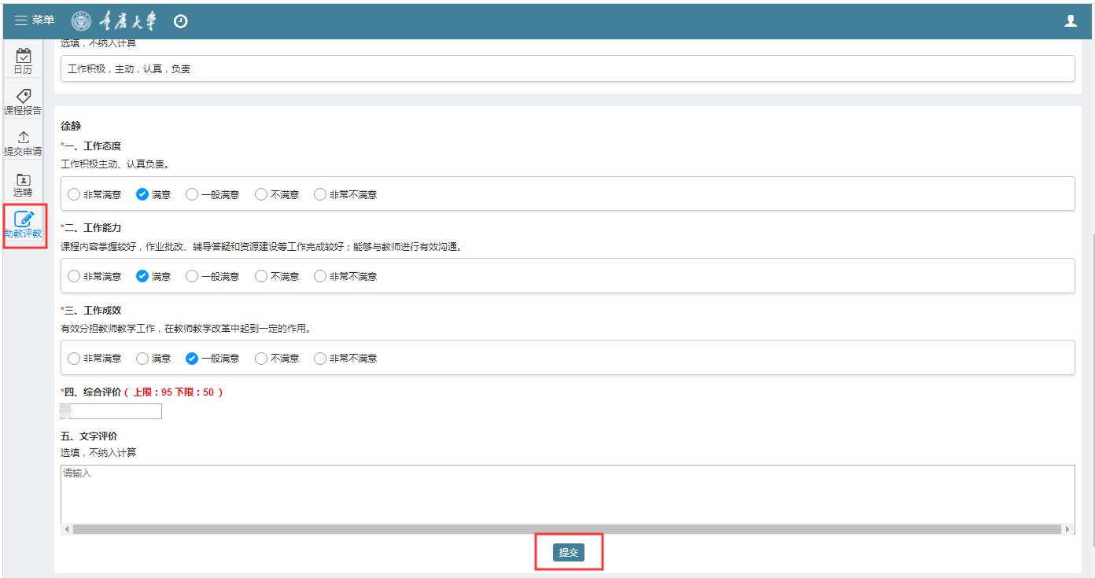
- 手机端
1、登录进入主页，然后向下滑动屏幕至“工作台”点击“评教助教”。
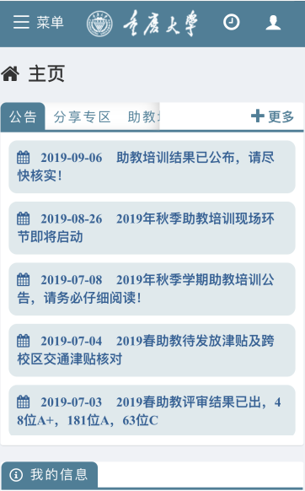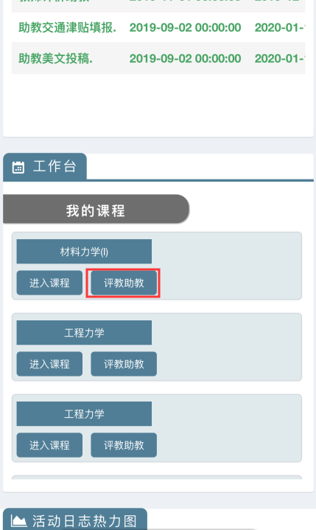
2、进入评教页面，评教后点击“提交”，完成对该课程的该助教评教。
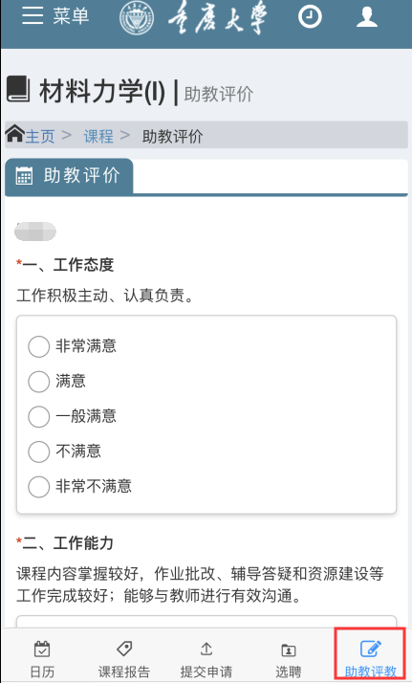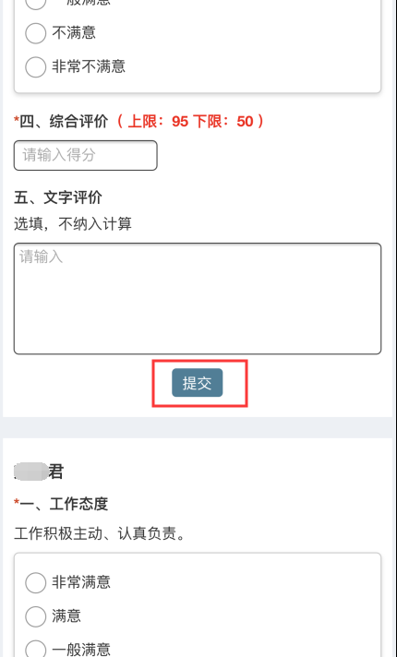

3、当该课程教学班有多位助教时，继续向下滑动继续评教，评完后，点击“提交”，完成对该课程的该助教评教，可一直下滑评教直至该教学班所有助教的评教完成且提交。
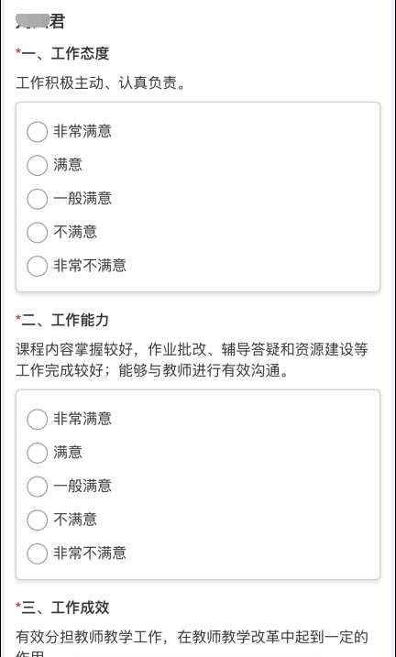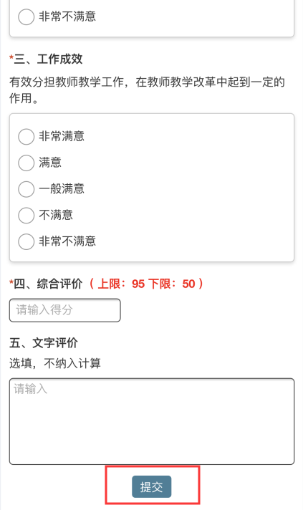
4、当有多个课程（教学班）需要评助教时，点击“主页”，进入另一门课程（教学班）对该课程（教学班）的助教评教。
